Xã Cam Hiệp triển khai thực hiện bộ khung nhiệm vụ cải thiện, nâng cao chỉ số Hiệu quả Quản trị và Hành chính công

Nhằm triển khai đầy đủ, đồng bộ các nhiệm vụ Bộ khung cải thiện và nâng cao chỉ số PAPI tỉnh Khánh Hòa tại Quyết định số 1036/QĐ-UBND ngày 30/3/2026 của UBND tỉnh góp phần cải thiện và nâng cao chỉ số PAPI tỉnh Khánh Hòa, đảm bảo có sự tham gia đầy đủ của các cơ quan, đơn vị liên quan. Mới đây, UBND xã Cam Hiệp đã ban hành kế hoạch về triển khai thực hiện bộ khung nhiệm vụ cải thiện, nâng cao chỉ số Hiệu quả Quản trị và Hành chính công xã.
Theo đó, trong năm 2026, UBND xã Cam Hiệp sẽ đẩy mạnh sự tham gia của người dân ở cấp cơ sở trong các hoạt động của địa phương; công khai, minh bạch trong việc ra quyết định để người dân tiếp cận thông tin; nâng cao chất lượng tiếp công dân, giải quyết khiếu nại tố cáo; thực hiện các biện pháp phòng ngừa tham nhũng được quy định tại Luật Phòng, chống tham nhũng; xử lý nghiêm các vụ việc tham nhũng tại cơ quan, đơn vị, địa phương; thực hiện công khai danh mục TTHC tiếp nhận tại Trung tâm Phục vụ hành chính công đúng quy định; đơn giản hóa, cắt giảm thời gian giải quyết TTHC để tạo thuận lợi, tiết kiệm thời gian, chi phí cho cá nhân, tổ chức; tiếp nhận, giải quyết hồ sơ đúng quy định về thực hiện cơ chế một cửa, một cửa liên thông trong giải quyết TTHC; nâng cao kết quả thực hiện Bộ chỉ số chỉ đạo, điều hành và đánh giá chất lượng phục vụ người dân, doanh nghiệp trong thực hiện TTHC, dịch vụ công; Đẩy nhanh tiến độ thực hiện các công trình cải tạo, sửa chữa cơ sở hạ tầng giao thông, thực hiện đồng bộ các giải pháp giảm ùn tắc giao thông; bảo đảm an ninh, trật tự tại khu dân cư; giải quyết kịp thời các điểm nóng, thực hiện hiệu quả công tác đấu tranh phòng, chống tội phạm...
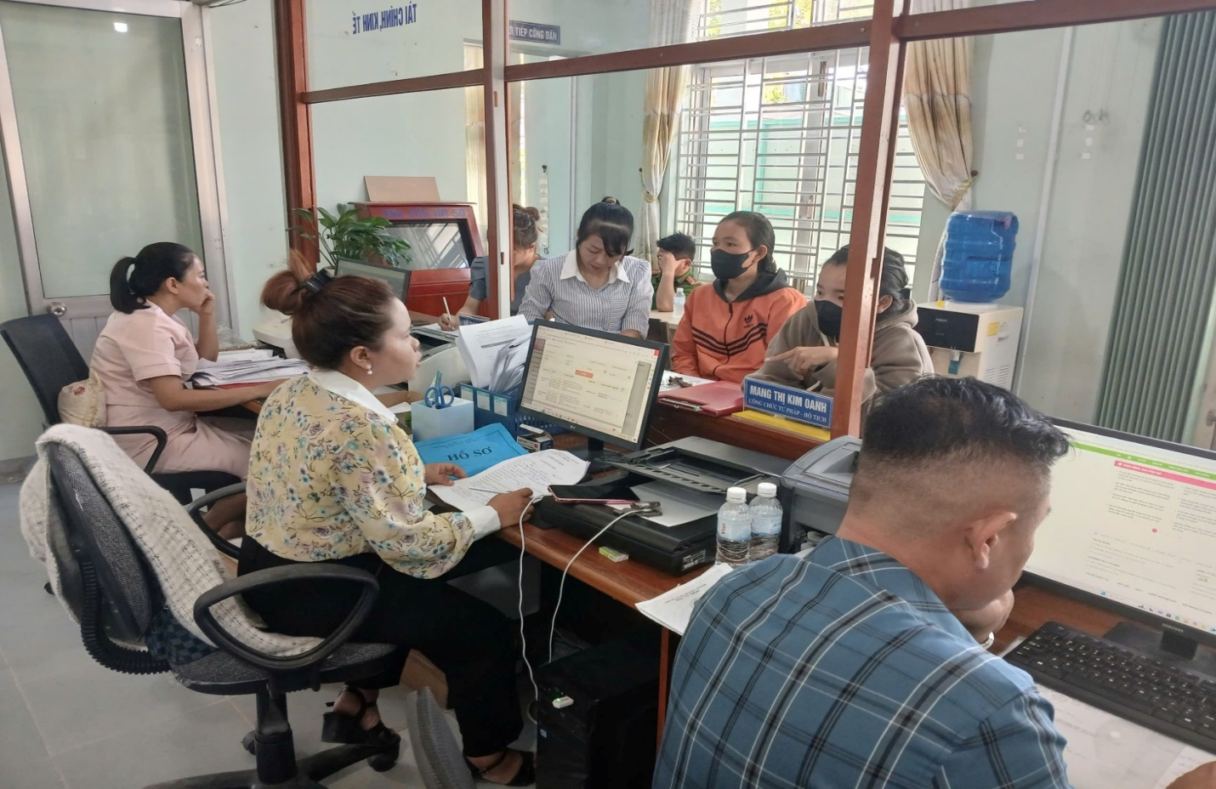
Chuyên viên tại Trung tâm Phục vụ hành chính công xã hướng dẫn các thủ thục hành chính cho người dân

UBND xã giao cho các Phòng chuyên môn, Trung tâm Phục vụ hành chính công, các cơ quan, đơn vị và các đơn vị sự nghiệp thuộc UBND xã tổ chức phổ biến, quán triệt nội dung Kế hoạch này đến tất cả cán bộ, công chức, viên chức, người lao động trong cơ quan, đơn vị; xây dựng kế hoạch triển khai và phân công trách nhiệm cụ thể cho tất cả cán bộ, công chức, viên chức, người lao động thực hiện các nhiệm vụ được giao theo kế hoạch, bám sát nguyên tắc 6 rõ “rõ người, rõ việc, rõ thời gian, rõ trách nhiệm, rõ sản phẩm, rõ thẩm quyền” trong kế hoạch; đồng thời bảo đảm việc thực hiện thực chất, hiệu quả./.

Huỳnh Tấn Nam, chuyên viên phòng Văn hóa – Xã hội

